江苏有线三网融合枢纽中心工程维修

常用材料采购项目

采购文件
（采购文件编号：JSCNHQ[2022]005）

采购人：江苏省广电有线信息网络股份有限公司
二〇二二年十二月
第一章 询价公告

江苏省广电有线信息网络股份有限公司（以下简称“采购人”），就三网融合枢纽中心工程维修常用材料采购项目进行询价采购，兹邀请有意向且满足基本资质要求的供应商参加。
- 项目名称
江苏省三网融合枢纽中心工程维修常用材料采购项目
- 项目简介
详见清单（附件1）。
- 资格审查方式
资格后审。由评审委员会对供应商资格要求进行审查，以下所列供应商基本资格要求必须全部满足，才能通过资格审查；供应商资格要求有一项不满足则应判定为资格审查不合格，资格审查不合格的供应商不得参与后续评审，作无效应答处理。
- 合格供应商的基本资质要求
- 供应商须为在中华人民共和国境内依法注册的独立法人或其它组织（提供法人或者其他组织的营业执照复印件）。遵守中国有关法律、法规，具有良好的商业信誉，近3年（2019年1月1日至今）无严重违法失信信息（提供国家企业信用信息公示系统http://www.gsxt.gov.cn/index.html中无严重违法失信信息截图）。
- 供应商没有处于被责令停业、响应资格被取消、财产被接管、冻结、破产状态；在最近三年内没有骗取中标和严重违约及重大项目质量、安全问题；遵守国家法律法规，在参加响应前3年内无重大事故、犯罪记录（格式见响应函）。
- 供应商须在法律和财务上独立、合法运作并独立于采购人，不得直接或间接地与采购人公司或其附属机构有任何关联。
- 采购文件的发售
发布及登记时间：2022年12月15日至2022年12月18日止，每日上午9：00-12：00，下午14：00-17：00（北京时间，节假日除外）。
发放方式：询价采购文件在报名后自行下载，请供应商按本公告要求登记。
登记方式：请供应商将响应函（格式见采购文件附件一）加盖公司公章同时发至邮箱wangxin@jscnnet.com，邮件标题为（本项目名称+供应商全称），超过2022年12月18日下午17:00再登记的视为无效。
项目联系人：王昕（025-86731574）、刘冰（025-86731579）
- 响应文件的递交
2022年12月23日14时30前递送或寄送至采购人采购部门联系人：刘冰（025-86731579），地址：江苏省南京市运粮河西路101号江苏有线网融合枢纽中心1号楼334。供应商无须到达询价现场。
- 联系方式
采购人：江苏省广电有线信息网络股份有限公司；联系人：王昕（025-86731574）。
地址：江苏省南京市运粮河西路101号江苏有线网融合枢纽中心1号楼后勤保障部（安全保卫部）。
第二章 询价须知

一、总 则
1.参照法律
1.1 国家有关法律、规章和规定等。
2.定义
2.1 “供应商”是指参加询价竞争，并符合采购文件规定资格条件的法人、其他组织或者自然人。
2.2 “货物”是指本采购文件中所述产品及相关服务。
2.3 “用户或使用单位”是指使用货物的单位。
3.询价费用
3.1 供应商应承担所有与准备和参加询价有关的费用，无论采购结果如何，采购人和采购人在任何情况下均无义务和责任承担这些费用。
二、响应文件编制与提交
4.供应商应当按照采购文件的要求编制响应文件，并对其提交的响应文件真实性、合法性承担法律责任。未特别指明的，所有技术资料、认证、证明等均以提交的有效的证明文件复印件为依据。
5.响应文件的语言、计量单位、货币和编制
5.1 提交的响应文件、技术文件和资料，以及供应商与采购人就有关询价的所有来往函电均应使用中文。响应文件中若有英文或其他语言文字的资料，应提供相应的中文翻译资料。对不同文本响应文件的解释发生异议的，以中文文本为准。
5.2 供应商所使用的计量单位应为国家法定计量单位。
5.3 供应商应用人民币报价。
5.4 响应文件应字迹清楚、内容齐全、不得涂改。如有修改，修改处须有供应商公章或法定代表人或其授权代表签字。
5.5 响应文件应按照采购文件规定的顺序，统一用A4规格幅面双面打印、装订成册并编制目录，由于编排混乱导致响应文件被误读或查找不到，责任由供应商承担。
响应文件一式5份（1份正本、4份副本），电子版本一份（电子版文件内容必须可搜索）。
响应文件采用软面胶装，并编制目录及逐页编码。特别地，供应商须对第三章《评审办法》中的评分要求逐项说明在响应文件中装订页码，并将该页装订在响应文件的首页。
5.6 响应文件应逐页编码，不得跳页（包括但不限于授权、证明材料、声明及产品介绍、彩页等）。
5.7 供应商应在响应文件中写清相应的项目编号、项目名称、供应商名称、地址、电话、传真等。
6.响应文件的组成
6.1 供应商应当根据采购文件要求编制响应文件，并根据自己的商务能力、技术水平对采购文件提出的要求和条件逐条标明是否响应。响应文件由商务部分、技术部分、价格部分，以及其他部分组成。
6.2 响应文件的商务部分。商务部分是证明供应商有资格参加询价和成交后有能力履行合同的文件，这些文件应能满足询价采购文件的要求，包括但不限于下列文件，其中加“★”项目不得有缺失或无效：
（1）★ 询价申请及声明；
（2）★ 法定代表人授权委托书及委托代理人的身份证复印件；
（3）★ 第一章询价邀请中规定的资格证明材料；
（4）《商务条款偏离表》；
（5）★ 合同条款；
（6）供应商认为需要提供的其他资格证明文件和商务资料。
6.3 响应文件的技术部分。技术部分是证明供应商提供的货物/服务是合格的，并符合采购文件要求的证明文件，以及对货物/服务的详细说明，这些文件可以是文字资料、图纸和数据等。提供的货物如与采购文件要求有不符之处，应说明其差别之所在。包括但不限于下列文件，其中加“★”项目不得有缺失或无效：
（1）货物/服务的详细说明；
（2）★《需求偏离表》；
（3）《分项报价表》；
（4）货物安装、验收标准、技术资料；
（5）项目集成或实施/服务方案；
（6）服务承诺；
（7）供应商认为需要提供的其他技术资料。
6.4 响应文件的价格部分
（1）价格部分是对货物价格构成的说明，采购文件如没有特别说明的话，对每一项货物仅接受一个价格。
（2）报价应包含完成本货物项目发生的所有含税费用、支付给员工的工资和国家强制缴纳的各种社会保障资金，以及供应商认为需要的其他费用等。
（3）供应商应充分考虑到市场价格变动，以及项目实施过程中的不可预见因素，一旦成交，总价格不变。如果有漏项，视同让利。
（4）供应商应在《分项报价表》标明货物的单价、总价以及分项报价。
6.5 响应文件的其他部分。供应商根据编制响应文件需要提供的其他相关文件。
7.询价保证金（本项目不涉及）
7.1 供应商应按照询价邀请规定的数额和办法提交询价保证金。
7.2 未成交供应商的询价保证金，将在成交通知发出后五个工作日内无息退还。由于供应商的自身原因未及时办理询价保证金退还的，其责任和由此造成的后果由供应商自行承担。
7.3 成交供应商的询价保证金，将在采购合同签订时转为履约保证金。采购文件另有约定的从其约定。如果采购文件要求成交供应商向采购人交纳履约保证金的，询价保证金将在签订合同后五个工作日内退还。
7.4 下列任何情况发生时，询价保证金不予退还
（1）《成交通知书》发出后三十日内，成交供应商未与采购人签订合同的；
（2）提供虚假材料谋取成交的；
（3）经查实与采购人、其他供应商等串通的。
三、响应文件签署与提交
8.响应文件签署
8.1 响应文件应由供应商法定代表人或授权代表签字并加盖公章。
8.2 供应商应当在采购文件要求提交响应文件的截止时间前，将响应文件密封送达指定地点。
8.3 有下列情形之一的响应文件将拒收
（1）在采购文件要求提交响应文件的截止时间之后送达的；
（2）未按采购文件要求密封的。
四、询价
9.联合体及分包（本项目不涉及）
9.1 采购项目如接受联合体的，两个以上的自然人、法人或者其他组织可以组成一个联合体，以一个供应商的身份共同参加询价采购。
9.2联合体各方之间应当签订联合体协议，明确约定联合体各方承担的工作和相应的责任，并将联合体协议连同响应文件一并提交。联合体各方签订联合体协议后，不得再以自己名义单独参加同一项目询价采购，也不得组成新的联合体参加同一项目询价采购。
9.3 合同分包履行的，成交供应商就采购项目和分包项目向采购人负责，分包项目供应商就分包项目承担责任，成交供应商与分包供应商之间应该签订分包意向协议。
10.询价组织
10.1 在提交响应文件时间截止后，采购人人规定的时间和地点组织询价小组进行询价。
10.2 询价工作由采购人人负责组织，具体询价事务由依法组建的询价小组负责。
11.询价程序
11.1 询价小组根据法律法规和采购文件的规定，对响应文件中的资格证明文件、询价保证金等进行审查，以确定供应商是否具备询价资格。
11.2 询价小组根据法律法规和采购文件的规定，对供应商所递交的响应性文件的有效性、完整性和对采购文件的响应程度进行审查，以确定是否对采购文件的实质性要求作出响应。
11.3 询价小组对响应文件的有效性、完整性和响应程度进行审查时，可以要求供应商对响应文件中含义不明确、同类问题表述不一致或者有明显文字错误和计算错误的内容作出必要的澄清、说明或者更正，并以书面形式通知供应商。供应商的澄清、说明或者更正不得超出响应文件的范围或者改变响应文件的实质性内容，由其法定代表人或授权代表签字或者加盖公章。供应商为自然人的，应当由本人签字并附身份证明。
11.4 出现下列情形之一的响应文件按照无效处理
（1）未按采购文件规定签署、盖章的；
（2）供应商不具备采购文件规定的资格条件的；
（3）供应商被“信用中国”网站（www.creditchina.gov.cn）、“中国政府采购网"(www.ccgp.gov.cn)列入失信被执行人、重大税收违法案件当事人名单、政府采购严重违法失信行为记录名单的。接受联合体的项目，两个以上的自然人、法人或者其他组织组成一个联合体，以一个供应商的身份共同参加询价采购活动的，联合体成员存在不良信用记录的，视同联合体存在不良应用记录；
（4）未实质性响应采购文件要求的；
（5）属于询价邀请中拒绝参加本次询价采购活动供应商的；
（6）没有逐一说明提供产品名称、品牌、规格型号、产地、技术参数和服务响应，而是直接拷贝采购文件技术要求的；
（7）询价小组认为供应商的报价明显低于其他供应商的报价，有可能影响货物质量或者不能诚信履约的，未在询价现场合理的时间内提供书面说明或相关证明材料，不能证明其报价合理的；
（8） 不符合法律、法规和采购文件规定的其他实质性要求的。
11.5 出现下列情形之一的询价终止
（1）因情况变化，不再符合规定的询价采购方式适用情形的；
（2）所有供应商的响应文件被询价小组认定为无效的；
（3）出现影响采购公正的违法、违规行为的；
（4）所有供应商的最终报价均超过采购预算或最高限价的；
（5）因重大变故，采购任务取消的；
（6）采购人需求发生重大变化暂时不能确定，或供应商提供的货物不能满足需求的；
12.评定成交标准
12.1 成交标准：质量和服务均能满足采购文件实质性要求，且评审价格最低。
12.2 评定方法，详见第三章。
13.确定成交供应商
13.1 询价小组对质量和服务能满足采购文件实质性要求的供应商，按评审价格由低到高顺序排列。评审价格相同的，按技术指标和服务标准优劣顺序排列，并确定评审价格最低、技术指标和服务标准最优的供应商为成交供应商。
13.2 成交供应商确定后，公开询价的将在指定的采购信息发布媒体上公告。
13.3 《成交通知书》对采购人和成交供应商具有同等法律效力。
13.4 采购人人对未成交的供应商不作未成交原因的解释。
13.5 所有响应文件不论成交与否，采购人人均不退回。
14.编写评审报告
14.1 询价小组根据询价过程和结果编写评审报告。
15.签订合同
15.1 成交供应商应当自《成交通知书》发出之日起三十日内，与采购人签订采购合同，所签订的合同不得对采购文件和响应文件作实质性修改。
15.2 采购人不得向成交供应商提出任何不合理的要求作为签订合同的条件，不得与成交供应商私下订立背离合同实质性内容的协议。
15.3 除不可抗力等因素外，《成交通知书》发出后，采购人改变成交结果，或者成交供应商拒绝签订采购合同的，应当承担相应的法律责任。
15.4 成交供应商除发生法律规定的不能预见、不能避免并不能克服的客观情况外不得放弃或拒绝签订合同的。放弃或拒绝签订合同的，不得参加对该项目重新开展的采购活动。
15.5成交供应商拒绝签订采购合同的，或因不可抗力或者自身原因不能履行采购合同的，采购人可以视情与排位在成交供应商之后第一位的供应商签订采购合同，也可以重新开展采购活动。
15.6 采购合同履行中，采购人需追加与合同标的相同的货物的，在不改变合同其他条款的前提下，可以与供应商协商签订补充合同，但所有补充合同的采购金额不得超过原合同采购金额的百分之十。
六、询问、质疑和诚实信用
16.询问
16.1 供应商对询价采购活动有疑问的，应在询价文件递交截止时间前三个工作日提供，采购人将在询价文件递交截止时间前两个工作日作出答复，但答复的内容不涉及商业秘密。
17.质疑
17.1 供应商或者其他利害关系人认为询价采购活动不符合法律、法规规定的，可以自知道或者应当知道之日起10日内向有关行政监督部门质疑。质疑应当有明确的请求和必要的证明材料。
就采购文件、询价、成交结果公示质疑的，应当先向采购人提出异议，异议答复期间不计算在前款规定的期限内。
17.2 未参加询价采购活动的供应商或在询价采购活动中自身权益未受到损害的供应商所提出的质疑不予受理。
17.3 上述应知其权益受到损害之日是指
（1）对采购文件提出质疑的，为采购文件公告期限届满之日起计算；
（2）对采购过程提出质疑的，自采购程序环节结束之日起计算；
（3）对采购结果提出质疑的，自采购结果公告期限届满之日起计算。
17.4 质疑供应商在法定质疑期内应当一次性提出针对同一采购环节的质疑事项。
17.5 采购人在收到供应商的质疑后将及时组织调查核实，并在核实后七个工作日内作出答复，答复的内容不涉及商业秘密。
18.诚实信用
18.1 供应商之间不得相互串通报价，不得妨碍其他供应商的公平竞争，不得损害采购人和其他供应商的合法权益。
18.2 供应商不得以向采购人工作人员、询价小组成员行贿或者采取其他不正当手段谋取成交。经查实供应商有此行为的，有关部门将供应商列入不良行为记录名单，并参照有关规定处理。
18.3 供应商提出书面质疑必须有理、有据，不得虚假质疑和恶意质疑，并对质疑内容的真实性承担责任。
18.4 供应商不得虚假承诺，否则，按照提供虚假材料谋取成交处理。

第三章 成交办法和标准

一、成交办法
最低评标价法，是指响应文件满足询价文件全部实质性要求，且最终报价最低的供应商为成交候选人的成交方法，以报价一栏表中最终合计报价为准。

二、成交标准
质量和服务均能满足采购文件实质性要求，且评审价最低。

三、最高限价
年采购额不超过人民币80000.00元。

第四章 采购需求
详见附件1

- 合同主要条款及格式

江苏有线三网融合枢纽中心工程维修常用材料采购合同
甲方：江苏省广电有线信息网络股份有限公司
乙方：
根据《中华人民共和国民法典》及有关法律规定,为明确双方的权利义务，经过双方友好协商，现达成以下条款：
一、供货内容
1.甲方按需分批采购工程维修所需材料，设备年度采购总价不超过人民币8万，甲方每批采购的具体物品及数量规格以采购单方式发送乙方，乙方根据甲方所发送采购单按供货计划在5天内送达，设备清档详见附件1。
2.货款包括但不限工程维修材料的采购费、包装费、运输费、保险费、安装调试费、随机提供的备品备件和专用工具费、检测验收费、培训费、售后服务费，以及与所供产品和服务有关的一切税费。
3.乙方向甲方提供的产品价格均按照采购价格定价（参照附件1）。若产品出现更新或缺货导致乙方不能正常供货，乙方应及时报送甲方并提供替代产品，替代产品价格不得高于被替代产品价格，产品具体参数、性能功能不低于被替代产品，甲方有权不定期对乙方所提供的价格和售后服务进行检查。
4.乙方为甲方提供免费维保服务，如需更换配件，配件应为原厂配件或同等品牌质量的匹配件，乙方根据甲方签发的维修通知单进行维修，维修前配件价格须经甲方审定签字。
5.项目服务期限为2023年1月1日起至2023年12月31日，经甲方考核合格可续签，
合同一年一签，可续签2次，考核内容另行制定。
二、质量标准、技术要求
1.符合国家、行业标准及甲方技术要求，杜绝假冒伪劣或不合格产品，如甲方需求，乙方必须向甲方提供每一件产品的检验合格证书，质保期按乙方承诺或国家相关规定执行。
2.质量标准、技术要求的其他要求：所提供产品质量符合达到国家规定标准。
三、交货方式 、交货地点：
1.交货地点：南京市麒麟科技创新园运粮河西路101号江苏有线三网融合枢纽中心。
2.运费由乙方承担，运输途中的一切风险由乙方承担，风险自货物验收通过后转移。
四．安装事宜
本合同项下采购货物采取如下第1种安装方式：
1、乙方负责安装、调试，确保货物达到运行、使用要求。
2、免安装。
五．结算方式及发票种类：
本合同为单价合同，按实结算，甲、乙双方共同进行验收，每个月月底前五个工作日内，乙方需提供甲方本月采购产品及维修更换产品对账清单及等额增值税专用发票，经甲方核实后，按实际货款付清。
六．验收标准：
1.如果乙方提供的货物质量、型号、规格参数等不符合国家、行业标准或甲方技术要求规定，甲方有权拒收货物。如甲方拒收，乙方必须按照本合同的约定另行提供符合要求的货物，并且由此造成的各种损失均由乙方承担责任。
2.甲方应在乙方所送的货物到达后及时进行质量初验，如发现质量问题，乙方必须立即处理善后事宜。因此给甲方造成损失的，乙方应承担甲方遭受全部损失（本合同项下“全部损失”指包括但不限于实际损失、可得利益损失、合理的律师费、保全担保费、差旅费、赔偿第三方款项、罚款等）。
3.在质保期内如果乙方提供的产品出现质量问题，乙方必须在1个工作日内给予相应处理，5个工作日内处理完毕。如因质量问题给甲方造成损失的，乙方应承担甲方遭受全部损失。
七．违约责任
1.除不可抗拒事件，任何一方不得违反本合同条款。
2.如发生交货日期延迟，乙方每延误一天交货需按合同总额的5‰向甲方支付违约金。乙方迟延履行超过15日，或者履行义务不符合本合同约定并在甲方催告后15日内仍未能改正的，甲方可解除本合同，乙方赔偿甲方全部损失。
3.甲方不得拖欠乙方货款，如甲方没有按期支付，每延误一天需按合同总额的5‰向乙方支付违约金。
八.争议的解决
与本合同有关的争议，双方应通过友好协商解决。如果协商不能解决，任一方可将争议提交至甲方所在地法院解决。
九．其他约定事项
1.本合同载明联系方式为各方有效联系方式、送达地址，各方应确保各自联系方式畅通；一方向另一方联系方式发送通知或进行送达的，或者法院、仲裁委等向该地址送达的，均视为有效送达。如一方联系方式或地址发生变更的，应及时通知对方，否则自行承担不利后果。
2.乙方须严格执行甲方相关规定，按照甲方送货单安排送货，不得擅自与归口管理部门后勤保障部（安全保卫部）以外的其他甲方部门、单位及个人直接产生私下交易行为，如经发现，按每次200元扣除罚金，罚金可在月度结算费用中扣除，且不承担任何维修费用。
3.本合同一式肆份，甲乙双方各持贰份，具有同等法律效力。本合同自甲乙双方盖章之日生效。

（江苏有线三网融合枢纽中心工程维修常用材料采购合同签署页）
采购单位/甲方（盖章）： 江苏省广电有线信息网络股份有限公司  单位地址：南京市麒麟科技创新园运粮河西路101号江苏有线三网融合枢纽中心  法定代表人或授权代表（签字）：  电话：  传真：  邮箱：  开户银行：  账号：  税号：  邮政编码： | 供货单位/乙方：（盖章）：  单位地址：  法定代表人或授权代表（签字）：  电话：  传真：  邮箱：  开户银行：  账号：  税号：  邮政编码：
签订日期：2022年X月X日

第六章 询价响应文件格式

询价响应文件主要目录及相关证明材料格式、附件：

- 询价申请及声明
- 报价一览表
- 资格证明文件
附件一、无重大违法记录声明格式

正本/副本

江苏有线三网融合枢纽中心工程维修

常用材料采购项目

询价响应文件

供应商名称： （盖单位公章）
年 月 日

一、询价申请及声明

询价申请及声明
致：江苏省广电有线信息网络股份有限公司

根据贵方江苏有线三网融合枢纽中心工程维修常用材料采购项目（项目名称）询价邀请，我方提交响应文件并参加询价，特声明如下：
1.我方的资格条件符合本次询价要求，我方同意并向贵方提供了与询价有关的所有证据和资料。
2.我方的总报价为：（小写） 元，（大写） ， 元。
3.我方参加本次采购活动前三年内，在经营活动中没有重大违法记录。
4.我方参加本次采购活动前，没有被信用中国网站、中国政府采购网站列入失信被执行人名单、重大税收违法案件当事人名单、政府采购严重违法失信行为记录名单。
5.我方在全国范围内未受过财政部门禁止参加政府采购活动的处罚，或禁止参加政府采购活动的处罚期限已满。
6.我方响应文件及报价有效期为 天（不低于90天）。
7.我方没有为本采购项目提供整体设计、规范编制，以及项目管理、监理、检测等服务。
8.我方与参与本次采购活动的其他供应商的授权代理人(或法定代表人、项目经理、项目总监、项目负责人等)，在采购文件发布日上月至提交响应文件截止日当月未在同一单位缴纳社会保险。
9.我方与参与本次采购活动的其他供应商的法定代表人或委托代理人无夫妻、直系血亲关系。
10.我方与参与本次采购活动的其他供应商的负责人不是同一人，也不存在直接控股、管理关系。
11.我方已详细审阅全部采购文件及其有效补充文件，放弃对采购文件任何误解的权利，提交响应文件后，不对采购文件本身提出质疑。否则，属于不诚信和故意扰乱采购活动行为，我们将无条件接受处罚。
12.一旦我方成交，将根据采购文件的规定严格履行合同，并保证按承诺的时间完成服务的启动/集成、调试等服务，交付采购人验收、使用。
13.我方决不提供虚假材料谋取成交、决不采取不正当手段诋毁、排挤其他供应商、决不与采购人、其它供应商或者采购人恶意串通、决不向采购人、采购人工作人员和询价小组进行商业贿赂、决不拒绝有关部门监督检查或提供虚假情况，如有违反，无条件接受贵方及相关管理部门的处罚。
14.我方完全理解且满足询价文件第四章和第五章所述内容。
15.与本次询价有关的联系方式为：
地 址：
电 话：
传 真：
开户银行：
银行帐号：
供应商名称（盖章）：
日 期： 年 月 日

二、报价一览表

报价一览表

项目名称
总  报价 | 合计： 元（大写） 元
备注

注： 价格单位为人民币

供应商（盖公章）：

日 期： 年 月 日

分项报价表见附件1，请按实报价附在此页后胶装。

三 、资格证明文件

- 供应商须为在中华人民共和国境内依法注册的独立法人或其它组织（提供法人或者其他组织的营业执照复印件）。遵守中国有关法律、法规，具有良好的商业信誉，近3年（2019年1月1日至今）无严重违法失信信息（提供国家企业信用信息公示系统http://www.gsxt.gov.cn/index.html中无严重违法失信信息截图）。
- 供应商没有处于被责令停业、响应资格被取消、财产被接管、冻结、破产状态；在最近三年内没有骗取中标和严重违约及重大项目质量、安全问题；遵守国家法律法规，在参加响应前3年内无重大事故、犯罪记录（格式见响应函）。
- 供应商须在法律和财务上独立、合法运作并独立于采购人，不得直接或间接地与采购人公司或其附属机构有任何关联。
四、法定代表人授权书

法定代表人授权书（法定代表人身份证明或附有法定代表人身份证明的授权委托书）
本授权书声明：注册于（国家或地区的名称）的（公司名称）的在下面签字的（法定代表人姓名、职务）代表本公司授权（单位名称）的在下面签字的（被授权人的姓名、职务）为本公司的合法代理人，就（项目名称） 的进行投标，并以本公司名义处理一切与之有关的事务。
被授权人姓名：
被授权人联系电话：
被授权人联系邮箱：
（注：请被授权人在投标期间电话保持畅通，并且及时关注邮箱。）

本授权书于 年 月 日签字生效，特此声明。

投标人名称(盖章) ：

法定代表人签字：

被授权人签字
（附身份证复印件，需同时提供正面及背面）
法定代表人身份证正面复印件贴于此处
法定代表人身份证背面复印件贴于此处

被授权人身份证正面复印件贴于此处

被授权人身份证背面复印件贴于此处

五、需求偏离表

项目名称： 项目编号：
序号 | 询价文件条款号 | 询价文件要求 | 响应文件条款号 | 响应文件响应 | 响应文件偏离情况  （正偏离/负偏离/无偏离） | 偏离说明
注：
- 供应商须针对第四章采购需求和第五章合同条款及格式根据本表进行逐条响应。正偏离是指应答的条件高于询价文件要求，负偏离是指应答的条件低于询价文件要求。如在应答时有偏离，须在此表中明确填写并注明“正偏离”或“负偏离”，并在“偏离说明”栏中加以说明。
- 供应商须如实填写“需求偏离表”，若无偏离，应当明确标注“无偏离”。
- 供应商若未填写此表或本表为空，其响应文件将被认定为不实质性响应文件要求，取消询价资格。

供应商名称： （盖单位公章）
法定代表人或者其委托代理人： （签字）
年 月 日
六、服务承诺

附件一、无重大违法记录声明格式

无重大违法记录声明

江苏省广电有线信息网络股份有限公司：
我单位 （供应商名称）郑重声明：
参加本次采购活动前3年内在经营活动中 （在下划线上如实填写：有或没有）重大违法记录。
（说明：重大违法记录，是指供应商因违法经营受到刑事处罚或者责令停产停业、吊销许可证或者执照、较大数额罚款等行政处罚。）

声明人：（公章）
年 月 日

分项报价表附件1
江苏有线三网融合枢纽中心工程维修常用材料采购项目
序号 | 产品型号 | 全年采购数 | 单位 | 图示 | 参考单价 | 金额 | 备注
1 | 防锈漆2KG/桶 | 2 | 桶 | 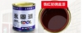 | 72 | 144
2 | 浅灰地坪漆10KG/桶 | 3 | 桶 | 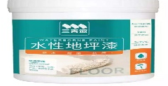 | 280 | 840
3 | 红色调和漆17KG/桶 | 1 | 桶 | 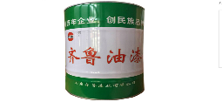 | 290 | 290
4 | 中黄调和漆17KG/桶 | 1 | 桶 |  | 370 | 370
5 | 蓝色调和漆10KG/桶 | 1 | 桶 | 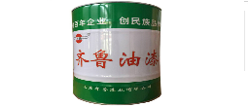 | 330 | 330
6 | 绿色调和漆17KG/桶 | 2 | 桶 |  | 320 | 640
7 | 灰色调和漆17KG/桶 | 1 | 桶 |  | 300 | 300
8 | 黑色调和漆17KG/桶 | 1 | 桶 |  | 310 | 310
9 | 白色自喷漆400毫升/瓶 | 2 | 罐 | 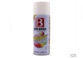 | 12 | 24
10 | 黄色自喷漆400毫升/瓶 | 2 | 罐 |  | 12 | 24
11 | 银粉漆10kg/桶 | 2 | 桶 | 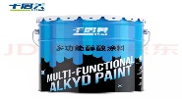 | 380 | 760
12 | 桐油10斤/桶 | 2 | 桶 | 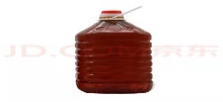 | 168 | 336
13 | 腻子粉5斤/袋 | 2 | 袋 | 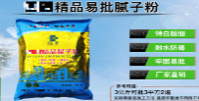 | 21 | 42
14 | 107建筑胶18KG/桶 | 1 | 桶 | 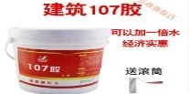 | 144 | 144
15 | 乳胶漆5KG/桶（内墙) | 2 | 桶 | 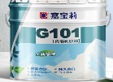 | 60 | 120
16 | 防裂玻纤布10cm*50米/卷 | 2 | 卷 | 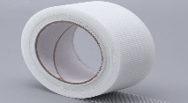 | 8.5 | 17
17 | 松香水（10KG/桶） | 2 | 桶 | 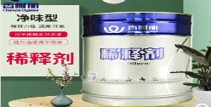 | 260 | 520
18 | 氟碳漆 | 1 | 桶 | 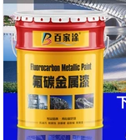 | 400 | 400
19 | 固化剂 | 1 | 桶 | 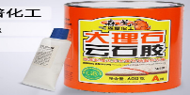  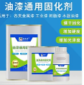 | 48 | 48
20 | 云石胶 | 2 | 桶 |  | 30 | 60
21 | 通开锁芯防火门用，铜芯 | 2 | 把 | 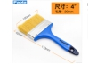  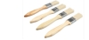  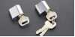 | 25 | 50
22 | 玻璃胶300ml瓷白 | 2 | 罐 | 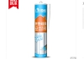  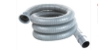 | 18 | 36
23 | 玻璃胶300ml透明 | 2 | 罐 |  | 18 | 36
24 | 下水管塑料 | 2 | 根 |  | 38 | 76
25 | 金属波纹管4”30CM | 2 | 根 | 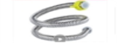 | 20 | 40
26 | 金属波纹管4”50CM | 2 | 根 |  | 22 | 44
27 | 金属波纹管4”120CM | 2 | 根 | 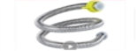 | 26 | 52
28 | 隔断门锁带有人无人标识 | 2 | 个 | 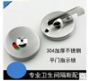 | 12 | 24
29 | 护套线3*2.5MM² 100米/卷 | 1 | 卷 | 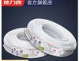 | 680 | 680
30 | 三眼面板16A | 10 | 个 | 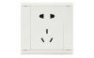 | 12.5 | 125
31 | 五眼面板10A | 2 | 个 |  | 12.5 | 25
32 | 单开面板 | 2 | 个 | 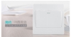 | 12 | 24
33 | 双开面板 | 2 | 个 | 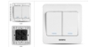 | 15 | 30
34 | 三开面板 | 2 | 个 | 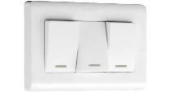 | 24 | 48
35 | 2眼插头 | 2 | 个 | 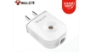  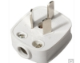 | 3 | 6
36 | 3眼插头10A | 2 | 个 |  | 4.5 | 9
37 | 3眼插头16A | 2 | 个 |  | 4.5 | 9
38 | LED环形灯盘12W白光 | 2 | 个 | 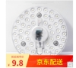 | 20 | 40
39 | 线槽30*15MM | 2 | 根 | 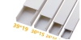 | 6.5 | 13
40 | 明盒 | 2 | 个 | 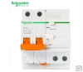  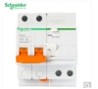  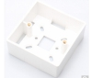 | 2.8 | 5.6
41 | C16空开带漏保 | 2 | 个 |  | 48 | 96
42 | C40空开40A带漏保 | 2 | 个 |  | 69 | 138
43 | C32空开32A带漏保 | 2 | 个 | 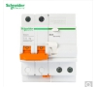  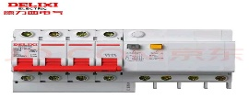  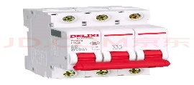 | 48 | 96
44 | 4P空开（带漏保） | 2 | 个 |  | 121 | 242
45 | 3P空开 | 2 | 个 |  | 42 | 84
46 | 疏散指示灯向右 | 2 | 套 | 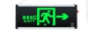 | 25 | 50
47 | 疏散指示灯向左 | 2 | 套 | 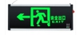 | 25 | 50
48 | 疏散指示灯出入口 | 2 | 套 |  | 25 | 50
  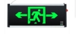
49 | 污水泵2寸1100W15米电线污水泵 | 1 | 台 | 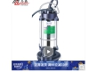 | 850 | 850
50 | 柜门锁芯 | 2 | 个 | 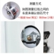 | 22 | 44
51 | 马桶密封垫76~110MM | 2 | 卷 | 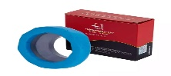 | 25 | 50
52 | 球形锁 | 2 | 个 | 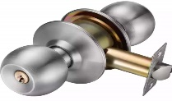 | 45 | 90
53 | 护套线2.5MM2 | 1 | 卷 |  | 415 | 415
54 | 时控开关KG316T | 2 | 个 | 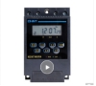 | 48 | 96
55 | 明盒 | 2 | 个 |  | 2.8 | 5.6
56 | LED T8灯管 | 100 | 支 | 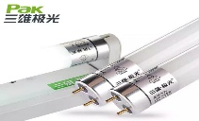 | 11.8 | 1180
57 | LED 灯带电源厂家配送 | 50 | 个 | 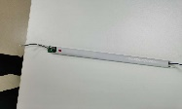 | 45 | 2250
58 | 保温管直径25MM | 5 | 根 | 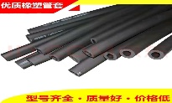 | 5 | 25
59 | 卡箍直径16~25MM | 5 | 个 | 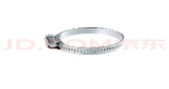 | 1 | 5
60 | 卡箍直径21~44MM | 5 | 个 | 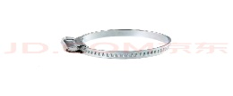 | 2 | 10
61 | 卡箍直径59~82MM | 5 | 个 | 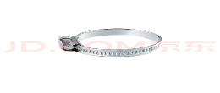 | 3 | 15
62 | 铜闸阀DN15 | 5 | 个 | 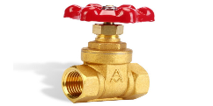 | 18 | 90
63 | 铜闸阀DN20 | 5 | 个 |  | 25 | 125
64 | 铜闸阀DN25 | 5 | 个 |  | 32 | 160
65 | 过滤器DN25 | 5 | 个 | 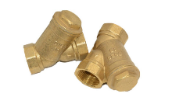 | 45 | 225
66 | 外丝直接DN25 | 5 | 个 | 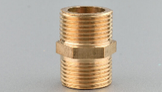 | 5 | 25
67 | 外丝变径DN32/DN25 | 5 | 个 | 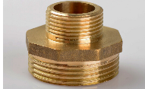 | 10 | 50
68 | 增强管内径32MM | 5 | 米 | 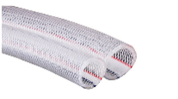 | 17 | 85
69 | 不锈钢空调波纹管DN25 | 5 | 根 | 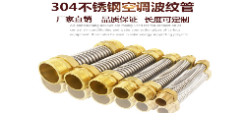 | 35 | 175
70 | 三角阀DN15 | 5 | 个 | 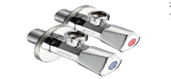 | 38 | 190
71 | 热水龙头4分 | 5 | 个 | 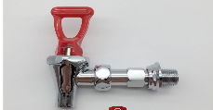 | 25 | 125
72 | 弹簧热水龙头用 | 5 | 个 | 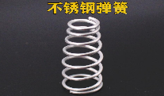 | 30 | 150
73 | 脚踩冲水阀LX-120-2 | 5 | 个 | 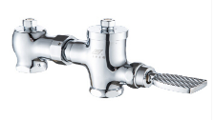 | 360 | 1800
74 | 不锈钢门吸 | 5 | 个 | 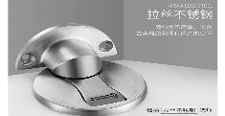 | 32 | 160
75 | 不锈钢挡门器 | 5 | 个 | 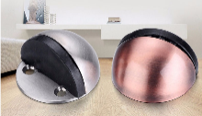 | 12 | 60
76 | 电池9V | 30 | 个 | 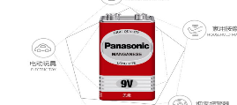 | 3 | 90
77 | 螺口灯泡10W LED E27 4500K暖色 | 5 | 只 | 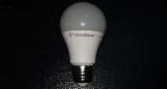 | 6.5 | 32.5
78 | 锁芯劳伦斯70MM | 5 | 个 | 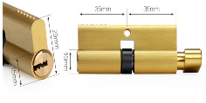 | 20 | 100
79 | 铝合金线槽5号 | 5 | 根 | 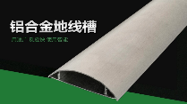 | 17 | 85
80 | 水龙带2.5寸（65MM)25米/卷 | 5 | 卷 | 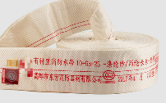 | 105 | 525
81 | 抽屉锁、更衣柜门锁20MM | 5 | 个 | 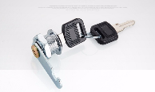 | 8 | 40
82 | 插销不锈钢6吋 | 5 | 个 | 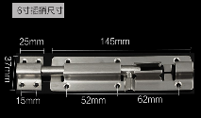 | 5 | 25
83 | 塑壳断路器100A（不带漏保） | 1 | 个 | 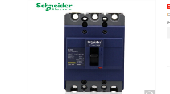 | 270 | 270
84 | 塑壳断路器100A（带漏保） | 1 | 个 | 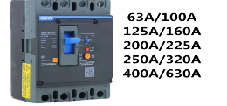 | 385 | 385
85 | LED 筒灯15W 5700K 孔径：12CM | 20 | 套 | 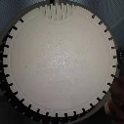  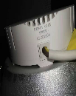 | 30 | 600
86 | LED 筒灯15W 5700K 孔径：14CM | 20 | 套 | 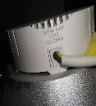 | 30 | 600
87 | LED 筒灯15W 5700K 孔径：16CM | 20 | 套 |  | 48 | 960
88 | 感应小便器美标CF8604.000 | 5 | 个 | 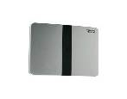  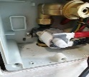 | 780 | 3900
89 | 小便器感应电源 | 5 | 个 | 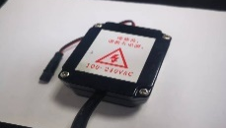 | 140 | 700
90 | 立时得胶水5KG/桶 | 5 | 桶 | 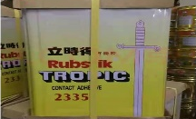 | 275 | 1375
91 | 防火门把手 | 5 | 个 | 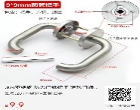 | 30 | 150
92 | 闭门器 | 5 | 个 | 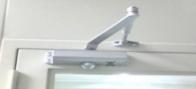 | 86 | 430
93 | 地弹簧iGear | 5 | 个 | 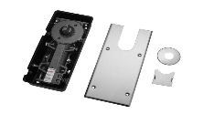 | 282 | 1410
94 | 地弹簧坚朗HD406 | 5 | 个 | 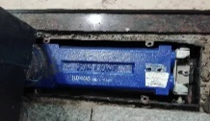 | 450 | 2250
95 | 驱动NLED4104-40w | 50 | 个 | 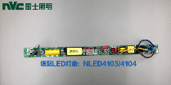 | 45 | 2250
96 | 吸顶灯18W | 10 | 套 | 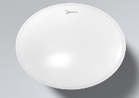 | 82 | 820
97 | T5 LED支架灯管16W 6500K | 50 | 支 | 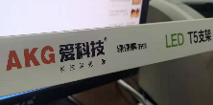 | 16 | 800
98 | PPR球阀65MM | 5 | 个 | 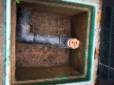 | 68 | 340
99 | 四眼插座25A | 5 | 个 | 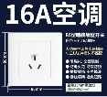  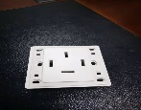 | 22 | 110
100 | 四眼插头25A | 5 | 个 | 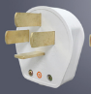 | 22 | 110
101 | LED灯条18W-6000K | 5 | 个 | 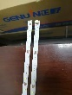 | 30 | 150
102 | 美标脚踏冲水阀芯 | 10 | 个 | 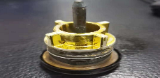 | 90 | 900
103 | 灶台半自动水龙头30公分 | 3 | 个 | 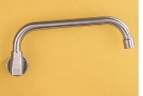 | 39.5 | 118.5
104 | 集成吊顶平板灯60*60 | 10 | 套 | 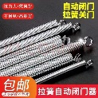  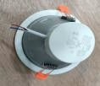  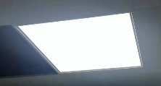 | 75 | 750
105 | 集成吊顶平板灯60*120 | 10 | 套 | 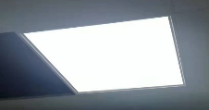 | 218 | 2180
106 | 20PVC线管 | 2 | 米 | 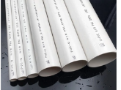  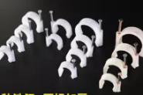 | 2.2 | 4.4
107 | PVC线卡20卡/袋 | 2 | 袋 |  | 6 | 12
108 | 18W LED模组 尚仕华18W | 2 | 只 |  | 20 | 40
109 | 公牛16A插座 | 5 | 个 | 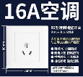 | 13.8 | 69
110 | 45W LED驱动 | 2 | 个 | 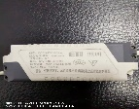 | 32 | 64
111 | 声光控延时开关 | 2 | 个 | 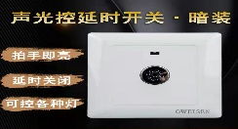 | 16 | 32
112 | 照明专用驱动 功率： 红色端子72W 灰色端子90W | 50 | 个 | 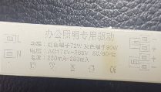 | 35 | 1750
113 | LED灯条宽1.5mm 长100mm 2835:3P7S_9V(21*1w max LED) | 100 | 根 | 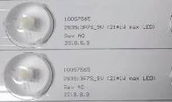 | 35 | 3500
114 | 门禁开关带夜光 | 10 | 个 | 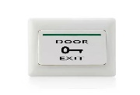 | 12 | 120
115 | LED天花灯220V 8W孔洞直径8CM | 10 | 套 |  | 32.8 | 328
116 | 茶水间龙头 | 2 | 个 | 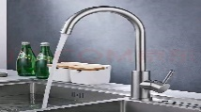 | 45 | 90
117 | 拖把池龙头 | 2 | 个 | 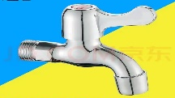 | 10 | 20
118 | LED地埋灯外径20CM，黄光，24W | 2 | 个 | 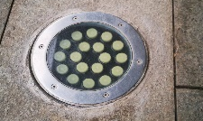 | 150 | 300
119 | 潜水艇防臭地漏内芯 | 2 | 个 | 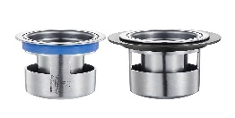 | 50 | 100
120 | E27螺口灯头 | 2 | 个 | 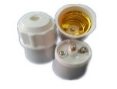 | 5 | 10
121 | 变电所绝缘地垫 | 10 | 平方米 |  | 78 | 780
122
 |  |  |  |  |  | 45248.6

